教务管理系统考试编排说明
请各学院使用教务处指定的教室编排专业课的考试，教务管理系统会自动检测教室、监考教师以及考试课程冲突，教务管理系统中的“考试编排前期设置”由教务处统一设置，巡考教师指的是授课教师，因为期末考试要求单人单桌，所以每一个考场的考生数是教室容量的一半。现以图例的形式，具体讲述考试的编排过程。
一、登录教务管理系统后，打开“考试编排管理”
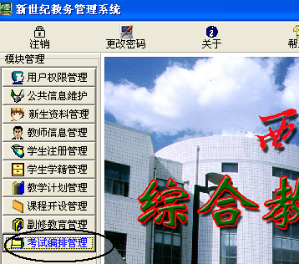
图1
二、在专业课程中选择学院以及针对年级
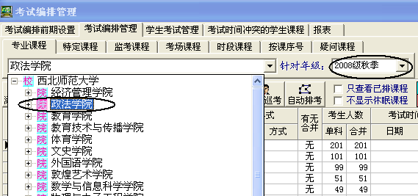
图2
三、选中要编排的课程
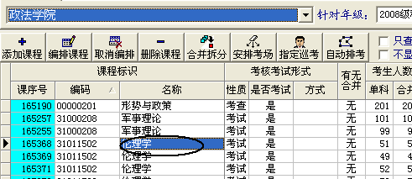
图3
对同一门课程，我们可以把同一个授课教师的几个教学班的课合并在一起编排，这样系统会计算合并后的选课学生总人数，根据总的选课学生数计算所需要的考场数，有利于节约考场。课程合并过程如图4所示，点击“合并拆分”按纽，会弹出如图5所示的“课程合并”框，点击同一个授课教师的课序号前的方框，下方的合并人数栏会出现几门课合并后的总人数，点击“确定”按纽，合并完成。合并后的课程编码显示为红色，如图6。
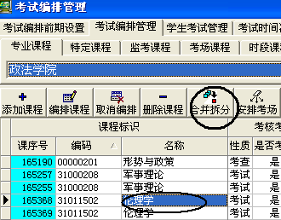
图4
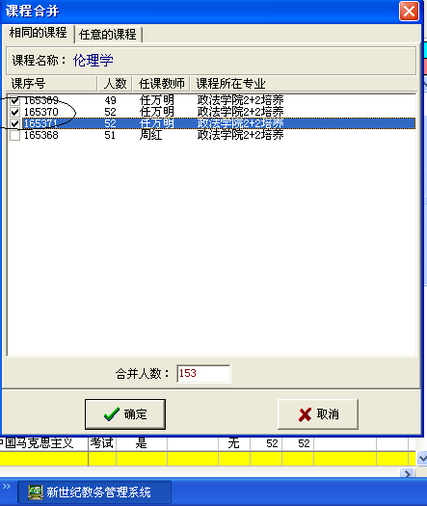
图5
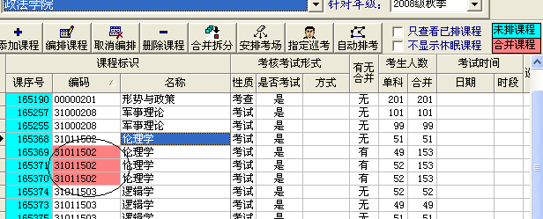
图6
四、编排考试课程
在这一步骤里，我们主要介绍巡考教师的选择、考试时段的选择、添加考场和监考教师。
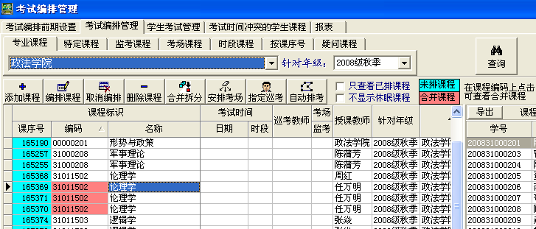
图7
选中要编排的课程，对于合并了的课程，选中任一课序号的课程，双击鼠标左键，打开“考试编排”框，如图8所示。
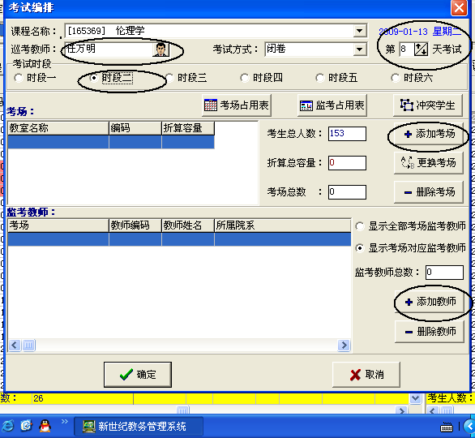
图8
再次强调，巡考教师就是授课教师，选择巡考教师如图9。考试时段一指1-2节，时段二指3-4节，时段三指5-6节，时段四指7-8节。
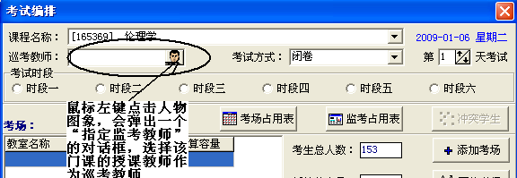
图9
选择完巡考教师、考试时间（在右上角，选择第几天）、时段后，点击“添加考场”按纽，会弹出“指定考场”对话框，如图10所示。

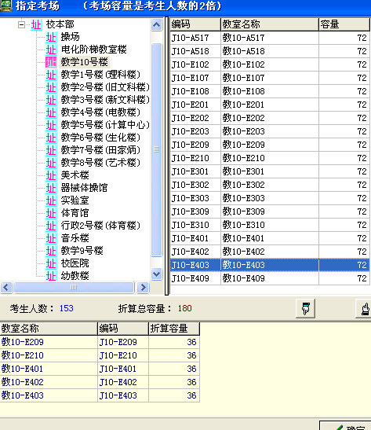 图10
选中要添加的教室，并双击鼠标左键，该教室就被选到下方的框中，直到“折算总容量”大于等于“考生人数”为止，“折算总容量”等于（教室容量÷2）×教室数，点“确定”完成考场添加。
选择一个考场，然后点“添加教师”，会弹出“指定监考教师”对话框，如图11、图12所示。
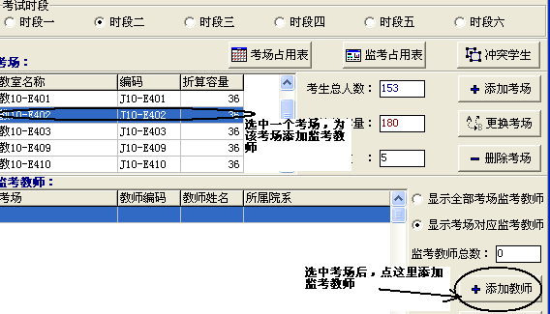
图11
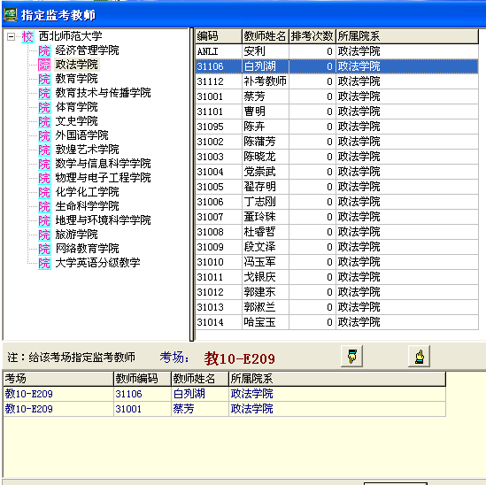图12
选中要添加的教师，并双击鼠标左键，该教师就被选到下方的框中，每一个考场一般要求两个监考教师，因此，选两个教师，就可点“确定”，完成该考场监考教师的安排。
在为每一个考场都安排好监考老师后，点“考试编排”下方的“确定”按纽，完成该门考试课程的编排。
五、安排考场
安排考场是为了把与已经编排完的课程相对应的选课学生分配到考场中，编排完成的课程的课序号由蓝色变成白色。
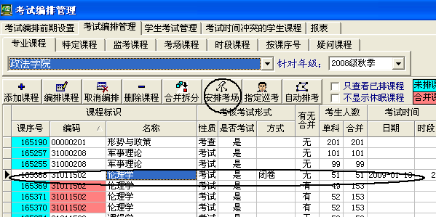
图13
选中已经编排完的课程，然后点“安排考场”按扭，如图13，会出现选择项，如图14所示，选择“为选定课程安排考场学生”。
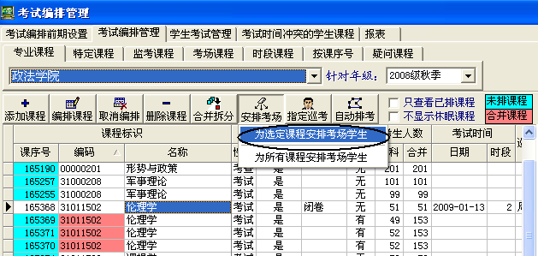
图14
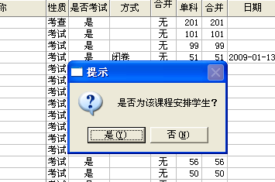 图15
选择“是”，完成安排考场学生。
六、报表打印
编排完所有考试后，就可以打印相关报表了。主要打印的报表有：主考、监考通知，考生名册（按编码），学生考试安排表。点“报表”，如图16，选中其中某一项，然后点“报表打印”，会弹出一个对话框，进行选择并打印。
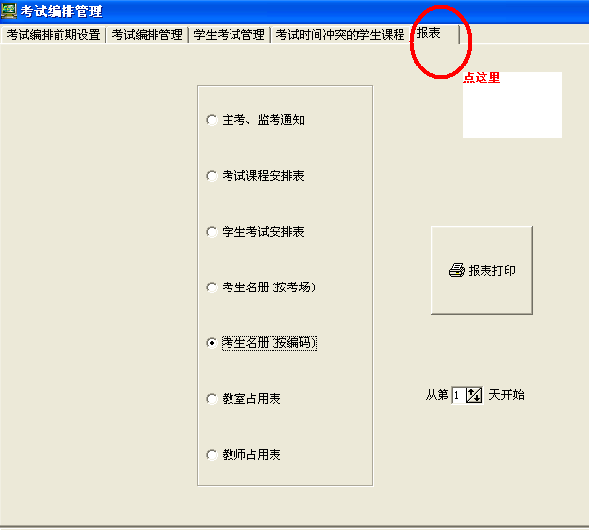
图16
打印考生名册时，我们建议按编码打印（第五项），点“报表打印”，在弹出的“指定打印考生名册条件”框内，选择“课程编码”，并输入课程编码，如图17，点“确定”后会弹出“打印预览”框，如图18。
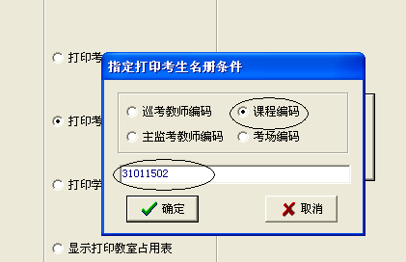
图17
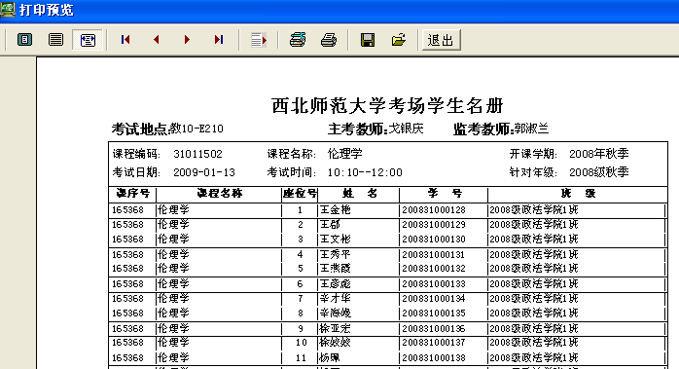
图18
打印主考、监考通知
主考、监考通知主要用于通知老师到指定地点按时监考。选择图16中的主考、监考通知（第一项），然后点“报表打印”按纽，会弹出如图19所示“选择教师范围”对话框，点“选择教师所在院系”，选择学院，点“确定”，将弹出如图20的对话框。
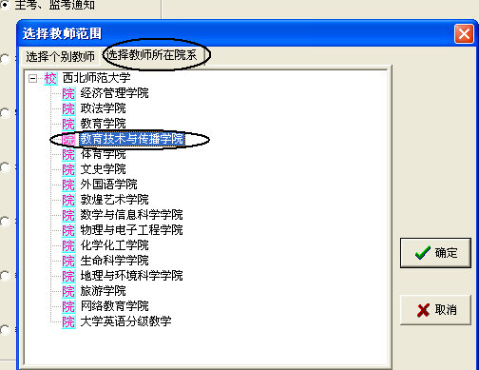
图19
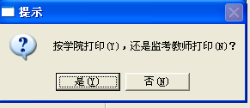
图20
点“是（Y）”按纽，将按学院打印，会把所选学院的所有有监考任务的教师全部列在一起打印出来。如图21
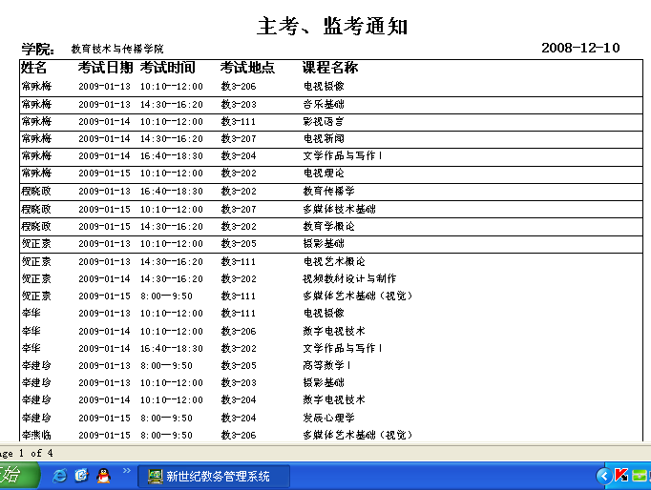
图21
点“否（N）”按纽，监考教师打印，将把每一个有监考任务的教师的所有监考课程列在一页上打印出来，每一位教师一页，如图22。可以给每一位监考教师发一页，通知其按时到指定地点监考。
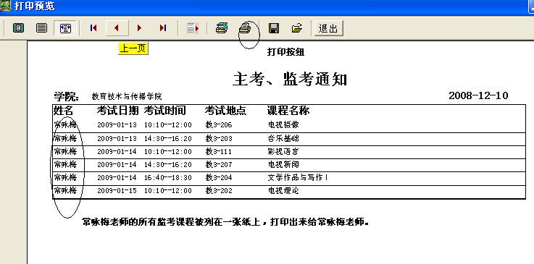
图22
打印考试课程安排表
考试课程安排表用于分试卷、巡视人员查看某一门课的考场分布情况及每个考场的监考教师。如图16，选考试课程安排表（第二项），点“报表打印”按纽，会弹出如图23的对话框。
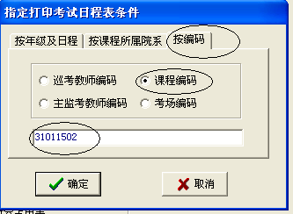
图23
选择“按编码”，再选择“课程编码”，输入课程编码，然后点“确定”。将会看到“打印预览”，如图24。
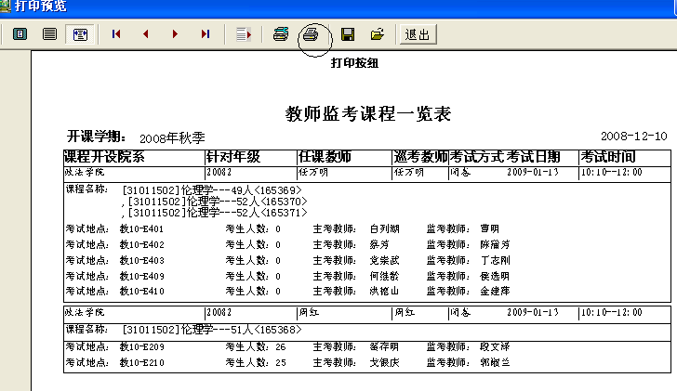
图24
可以根据考生人数为每一个考场分试卷，也可以给巡视人员查看该门考试课程的考场分布情况及每一个考场的监考教师。
无论按什么方式打印，点“确定”后。都会弹出一个“打印预览”框，如图22，点打印按纽后，就会打印出报表。
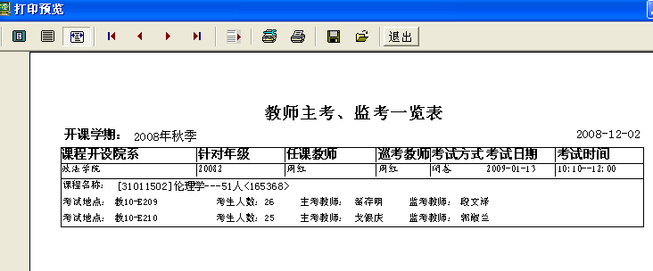
图22
学生上网登录教务管理系统后，可以查询到考试安排，如果能通知学生上网查询，学生考试安排表也可以不打印。

